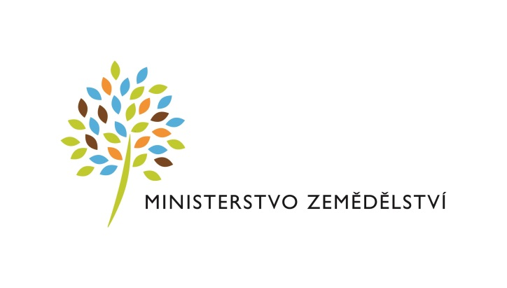
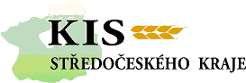

Krajské informační středisko Středočeského kraje si vás dovoluje pozvat na seminář

„Vrácení daně z minerálních olejů použitých pro zemědělskou prvovýrobu ve světle novely zákona o spotřebních daních“

(Zelená nafta, problematika pěstování máku a konopí z pohledu Celní správy)

v úterý 14. listopadu 2017 od 9 hod.

zasedací místnost MZe, Poštovní 4, Příbram - Zdaboř

Program: 8,30 – 9hod prezence
9 – 11hod změna zákona o spotřebních daních – uplatnění nároku na vrácení daně z minerálních olejů spotřebovaných v zemědělské prvovýrobě včetně živočišné prvovýroby – přednášející: npor. Ing. Martin Hůla a mjr. Mgr. Jiří Verner, Celní úřad pro Středočeský kraj, odbor 3. Daňový
11–11,30hod diskuse

Seminář je bez vložného

Prosím o nahlášení účasti

V Příbrami 25. října 2017

Vyřizuje: Ing. Gabriela Jeníčková, mail: kis.stredocesky@atlas.cz

